บทนำ
ตามที่สถานีตำรวจภูธรโชคชัย ได้ดำเนินการเพื่อจัดการความเสี่ยงต่อการรับสินบน และ ได้มี แผนบริหารความเสี่ยงต่อการรับสินบน ประจำปีงบประมาณ ๒๕๖๘ ของหน่วยงาน นั้น สถานีตำรวจภูธร โชคชัยได้ ดำเนินการเพื่อจัดการความเสี่ยงต่อการรับสินบน เป็นกิจกรรม และการดำเนินการตามมาตรการเพื่อบริหารความเสี่ยงต่อการรับสินบน โดยดำเนินการ แยกตามสายงาน ใน หน่วยงาน อันได้แก่
๑.งานอำนวยการ
๒.งานป้องกันปราบปราม
๓.งานจราจร
๔.งานสืบสวน
๕.งานสอบสวน

โดยได้ดำเนินการจัดการความเสี่ยงอย่างเป็นรูปธรรมมีภาพแสดงกิจกรรมการดำเนินการตาม มาตรการดังรายงานผลการดำเนินการ และ หน่วยงานได้เปิดเผยข้อมูลการดำเนินการเป็นการเปิดเผยข้อมูล สาธารณะ เพื่อให้บุคคลทั่วไปได้รับทราบตามรายงาน จัดทำโดยคณะทำงาน ขับเคลื่อนและกำกับติดตามการ ประเมินคุณธรรมและความโปร่งใสในการดำเนินงานของหน่วยงานภาครัฐ (Interrity & Transparency
Assesssment : ITA ) ของสถานีตำรวจภูธรโชคชัย มีรายละเอียดตามข้อมูลแนบท้ายนี้

พ.ต.อ.
( ชวาลย์ วงษ์รอด )
ผกก.สภ.โชคชัย

รายงานผลการดำเนินการเพื่อจัดการความเสี่ยงต่อการรับสินบน
๑) สายงานอำนวยการ
ประเด็นความเสี่ยง  ต่อการรับสินบน | มาตรการควบคุม  ความเสี่ยงต่อการรับสินบน | วิธีดำเนินการ | ผลการดำเนินงาน
การพิจารณาเลื่อนขั้นเงินเดือน  - ผู้ใต้บังคับบัญชานำของขวัญหรือสิ่งของมาให้เพื่อจะ ได้ความดีความชอบ  การจัดการเรื่องร้องเรียน  - มีการเรียกรับสินบนจากผู้ถูกร้องเรียนโดยให้เรื่อง เงียบไป  -เรียกรับผลประโยชน์เพื่อพิจารณาช่วยเหลือผู้ถูก ร้องเรียน  การเบิกจ่ายเงินงบประมาณและเงินนอกงบประมาณ -เรียกรับเงินจากผู้ปฏิบัติงานที่เบิกจ่ายให้  กระบวนการ การรับ การแจกจ่าย พัสดุ  -แจกจ่ายให้ไม่เท่าเทียมกัน โดยของที่จะจ่ายให้ผู้มาขอ เบิก ถ้าต้องการมากจะเรียกรับผลประโยชน์ในการ อำนวยความสะดวก  กระบวนการ การจัดซื้อจัดจ้าง  -มีการปกปิดข้อมูลเอื้อประโยชน์แก่ผู้ประกอบการเพื่อ แลกรับสินบน  -มีการกำหนดคุณลักษณะเฉพาะเพื่อเอื้อประโยชน์แก่ ผู้ประกอบการเพื่อแลกรับสินบน  -ตรวจรายงานเท็จ เอื้อผู้ประกอบการเพื่อแลกกับ สินบนผู้ประกอบการ  กระบวนการการขออนุญาตต่ออายุใบสำคัญ ประจำตัวคนต่างด้าวฯ  -มีการเรียกรับสินบนเพื่ออำนวยความสะดวก | ๑กำชับให้เจ้าหน้าที่  ผู้รับผิดชอบปฏิบัติตาม นโยบายต่อต้านการรับ สินบน(Anti-Bribery Policy) และการไม่รับ ของขวัญของกำนัลหรือ  ประโยชน์อื่นใด(No Gift Policy) จากการปฏิบัติ หน้าที่ กำกับดูแล การ ปฏิบัติงาน โดยมีการ ตรวจสอบตามสาย การ บังคับบัญชาทุกขั้นตอน เพื่อไม่ให้เกิดช่องว่างใน การ เรียกรับสินบน  ผลประโยชน์  ๒. อบรม กำชับการ  ปฏิบัติงาน ของ  เจ้าหน้าที่อย่างสม่ำเสมอ เพื่อสร้างจิตสำนึกในการ ปฏิบัติงาน  ๓. ดูแลทุกข์สุข  สอบถาม ปัญหาความ เป็นอยู่อย่าง ใกล้ชิด | ๑.จัดการอบรม  กำชับ การ ปฏิบัติ หน้าที่ ไม่ให้เรียกรับ สินบน เป็นประจำ โดยผู้บังคับบัญชา  ๒ .ตรวจสอบเอกสาร ที่เกี่ยวข้องกับการ  ปฏิบัติงาน อย่าง  สม่ำเสมอ  ๓.ตรวจสอบความ เป็นอยู่ สอบถาม  พูดคุย เพื่อให้ได้  รับทราบปัญหา ต่าง ๆ ของ  ผู้ใต้บังคับบัญชา เพื่อ สามารถให้  คำแนะนำและแนว ทางแก้ไข ปัญหาได้ อย่างถูกต้อง | ๑.ผกก.สภ.โชคชัย เรียก  ข้าราชการ งาน  อำนวยการ มา  อบรม กำชับ การ ปฏิบัติหน้าที่และ  แจ้ง แนวทางการ  ตรวจสอบเอกสารที่ เกี่ยวข้องกับการ  ปฏิบัติงาน อย่าง  สม่ำเสมอ ทั้งนี้ ได้ ตรวจสอบความ  เป็นอยู่ สอบถาม  พูดคุย เพื่อให้ได้  รับทราบปัญหาต่าง ๆ ของ  ผู้ใต้บังคับบัญชา เพื่อ สามารถให้คำแนะนำ และแนวทางแก้ไข ปัญหาได้อย่าง  ถูกต้อง

ภาพประกอบผลการดำเนินงาน
งานอำนวยการ
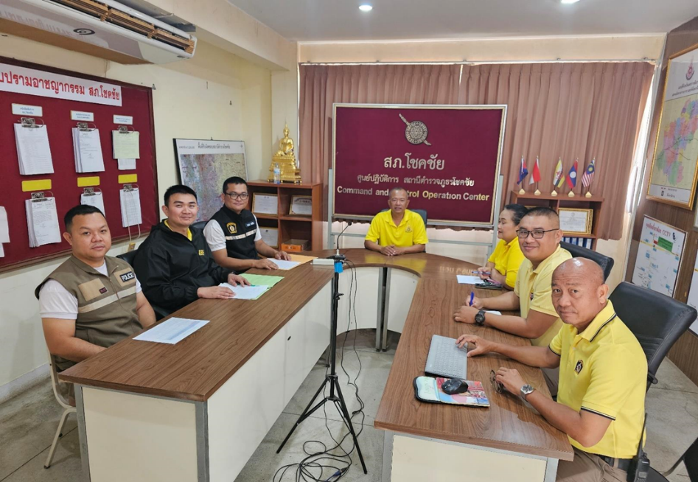

วันที่ 18 มีนาคม 2568 พ.ต.ท.สันติ โมทนา สว.อก.สภ.โชคชัย มีประชุมชี้แจ้ง จนท.งาน อำนวยการ กำกับดูแล การปฏิบัติงาน โดยมีการตรวจสอบตามสาย การบังคับบัญชาทุกขั้นตอน เพื่อไม่ให้เกิด ช่องว่างในการ เรียกรับสินบนผลประโยชน์ และ สร้างจิตสำนึกในการ ปฏิบัติงาน ตรวจสอบความเป็นอยู่ สอบถาม พูดคุย เพื่อให้ได้ รับทราบปัญหาต่าง ๆ ของ ผู้ใต้บังคับบัญชา เพื่อสามารถให้ คำแนะนำและแนว ทางแก้ไข ปัญหาได้อย่างถูกต้อง
พร้อมกับเจ้าหน้าที่การเงินและเจ้าหน้าที่พัสดุ เกี่ยวข้องกับการเบิกจ่ายเงินสวัสดิการ การเบิกจ่าย เงินงบประมาณและเงินนอก งบประมาณการขออนุญาตต่ออายุใบสำคัญประจำตัวคนต่างด้าวฯ การจัดซื้อจัดจ้าง และการเบิกจ่ายพัสดุ ไม่ให้ทุจริต โดย ไม่ให้มีการหาช่องทางเพื่อประโยชน์ แก่ตนเอง หรือเอื้อประโยชน์ต่อ พวกพ้อง

๒) สายงานป้องกันปราบปราม
ประเด็นความเสี่ยง  ต่อการรับสินบน | มาตรการควบคุม  ความเสี่ยงต่อการรับสินบน | วิธีดำเนินการ | ผลการดำเนินงาน
การจับกุมและการบังคับใช้กฎหมาย  1. การใช้อำนาจหน้าที่ในการ ป้องกัน ปราบปรามอาชญากรรม  -มีการเรียกรับผลประโยชน์ เพื่อแลก กับการไม่จับกุม ดำเนินคดี หรือทำให้ รับโทษ น้อยลง  2.การออกตรวจค้น เช่น การ ลักลอบ เล่นพนัน หรือตรวจ ค้นยาเสพติด -มีการเรียกรับสินบน เพื่อแลกกับการ ไม่จับกุม ดำเนินคดี หรือทำให้รับโทษ น้อยลง  3.ลงบันทึกจับกุมและนำตัวส่ง ร้อยเวร สอบสวน  -มีการเรียกรับผลประโยชน์ เพื่อแลก กับการไม่จับกุม ดำเนินคดี หรือทำให้ รับโทษ น้อยลง  4.การตรวจสอบแรงงานต่างด้าว แ ล ะ น า ย จ้างหรือ ไม่มีใบอนุญาตว่ามีการ ลักลอบเข้า เมืองทำงานตรงตาม  ทำงานหรือไม่ หรือใบอนุญาต หรือไม่ -มีการเรียกรับผลประโยชน์ เพื่อแลก กับการไม่จับกุม ดำเนินคดี หรือทำให้ รับโทษ น้อยลง หรือต่อรองไม่ส่งตัว  คนต่างด้าวฯ กลับประเทศ ต้นทาง | ๑.กำชับให้เจ้าหน้าที่ผู้รับผิดชอบปฏิบัติ ตามนโยบายต่อต้านการรับสินบน(Anti Bribery Policy) และการไม่รับของขวัญ ของกำนัลหรือประโยชน์อื่นใด(No Gift Policy) จากการปฏิบัติหน้าที่ อบรม  กำชับการปฏิบัติงาน ของเจ้าหน้าที่ ตำรวจให้ปฏิบัติ ตามกฎหมายอย่าง เคร่งครัด ไม่ให้เรียกรับทรัพย์สินหรือ ประโยชน์อื่นใดเพื่อช่วยเหลือ ผู้กระทำ ผิด  ๒.จัดหาสวัสดิการเพิ่มเติมเพื่อ สร้าง ขวัญกำลังใจในการ ปฏิบัติหน้าที่  ๓. เสริมสร้างการควบคุมดูแล  ผู้ใต้งบังคับบัญชา ตามคำสั่ง ๑๒๑๒/ ๒๕๓๗  ๔.แต่งตั้งคณะกรรมการเพื่อ ติดตาม และควบคุมการทุจริต ประจำสถานี | ๑.ก่อนออกปฏิบัติหน้าที่ หัวหน้า สถานี หรือ หัวหน้างานต้อง อบรม กำชับ การปฏิบัติงานของ เจ้าหน้าที่ ตำรวจให้ปฏิบัติตามกฎหมาย อย่าง เคร่งครัด ไม่ให้เรียกรับสินบน  ทรัพย์สินหรือ ประโยชน์อื่นใด เพื่อ ช่วยเหลือผู้กระทำผิดทุก กรณี  ๒.สอดส่องผู้ใต้บังคับบัญชา อย่าง สม่ำเสมอ เช่น ออก เยี่ยมเยียน ครอบครัว เพื่อ สอบถามปัญหาต่างๆ  ๓ .นำปัญหาต่าง ๆ ของ  ผู้ใต้บังคับบัญชาเสนอ คณะกรรมการ เพื่อติดตาม และควบคุมการทุจริต เพื่อ หาแนวทางแก้ไขต่อไป | ผกก.สภ.โชคชัย จัดอบรมชี้แจง ข้าราชการสายงานป้องกันปราบปราม ก่อนออกปฏิบัติหน้าที่ กำชับให้ปฏิบัติ ตามกฎหมาย อย่างเคร่งครัด ไม่ให้ เรียกรับสินบน ทรัพย์สินหรือ  ประโยชน์อื่นใด เพื่อช่วยเหลือ  ผู้กระทำผิดทุก กรณี และสอบถาม ความเป็นอยู่ ปัญหาต่างๆ เพื่อรับฟัง ปัญหามาเพื่อแก้ไขปัญหาให้ตาม สมควร
ภาพประกอบผลการดำเนินงาน
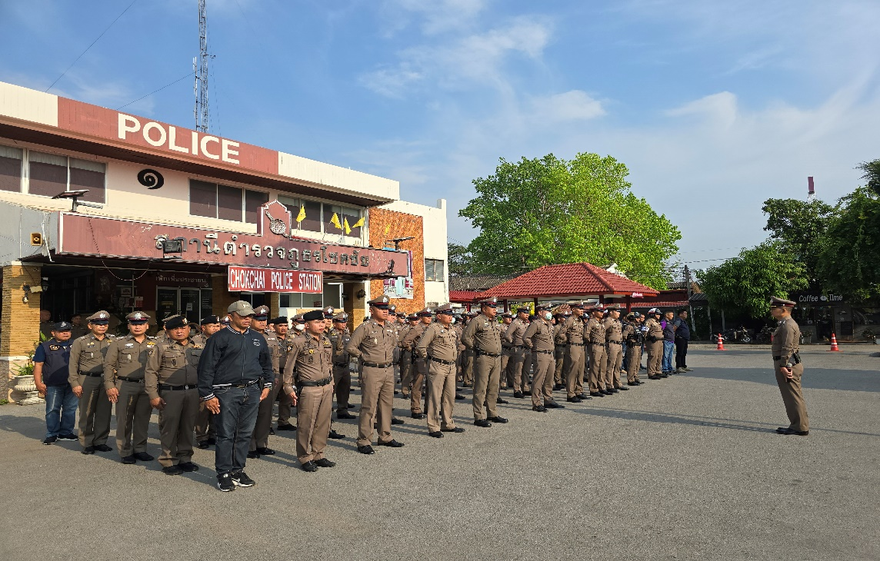
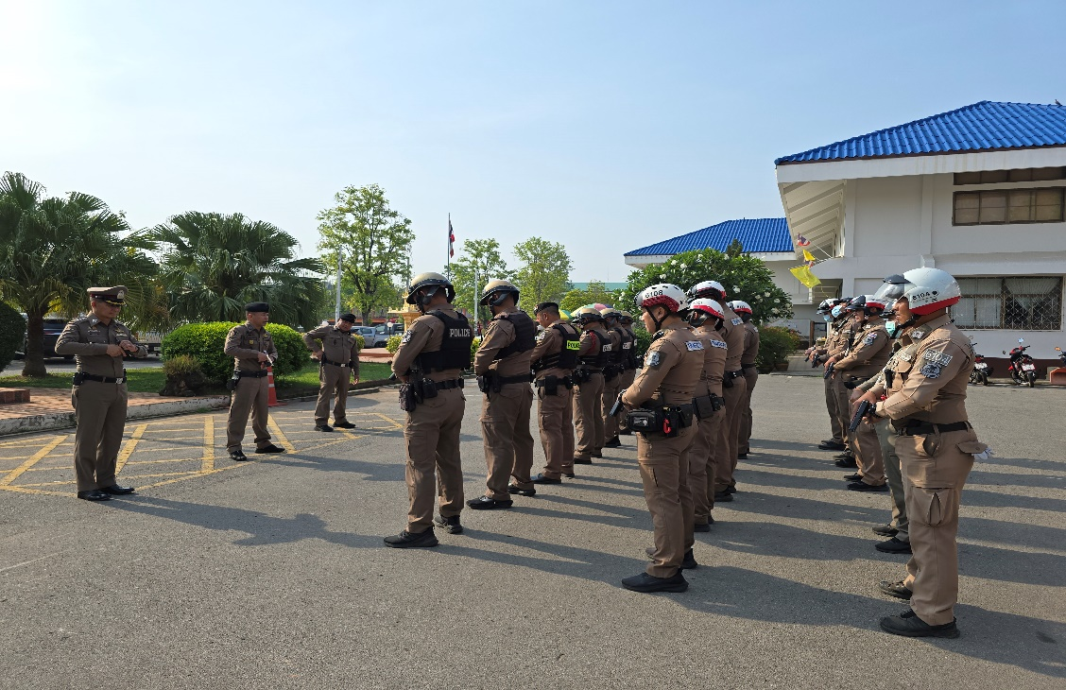

วันที่ 20 มีนาคม 256๘ พ.ต.อ. ชวาลย์ วงษ์รอด ผกก.สภ.โชคชัย พร้อมด้วย พ.ต.ท.เหนืออภิวัฒน์ ญาติเจริญ รอง ผกก.ป.ฯ พ.ต.ท.นคร ทิพย์โสต สวป.ฯ อบรมชี้แจง สายตรวจ ก่อนออกปฏิบัติ หน้าที่ มีการ อบรม กำชับ การปฏิบัติงานของ เจ้าหน้าที่ ตำรวจ สายตรวจ ให้ปฏิบัติตามกฎหมาย อย่าง เคร่งครัด ไม่ให้เรียกรับสินบน ทรัพย์สินหรือ ประโยชน์อื่นใด เพื่อช่วยเหลือผู้กระทำผิดทุก กรณี

๓) สายงานจราจร
ประเด็นความเสี่ยง  ต่อการรับสินบน | มาตรการควบคุม  ความเสี่ยงต่อการรับสินบน | วิธีดำเนินการ | ผลการดำเนินงาน
การจับกุมผู้กระทำความผิด ตามกฎหมาย จราจร เรียก รับทรัพย์สินหรือประโยชน์ อื่น ใดแลกกับการไม่ให้ถูก  จับกุมตามกฎหมายจราจร 1.ตรวจพบการกระทำ  ความผิด  --มีการเรียกรับผลประโยชน์ เพื่อแลกกับการไม่จับกุม ดำเนินคดี หรือทำให้รับโทษ น้อยลง  2.ออกใบสั่ง  -- มีการเรียกรับ  ผลประโยชน์เพื่อแลกกับ การไม่จับกุม ดำเนินคดี หรือทำให้รับโทษ น้อยลง | ๑.กำชับให้เจ้าหน้าที่ผู้รับผิดชอบปฏิบัติตาม นโยบายต่อต้านการรับสินบน(Anti-Bribery Policy) และการไม่รับของขวัญของกำนัล หรือประโยชน์อื่นใด(No Gift Policy) จาก การปฏิบัติหน้าที่ อบรม กำชับการ  ปฏิบัติงาน ของเจ้าหน้าที่ตำรวจให้ปฏิบัติ ตามกฎหมายอย่างเคร่งครัด ไม่ให้เรียกรับ สินบน ทรัพย์สินหรือ ประโยชน์อื่นใดเพื่อ ช่วยเหลือ ผู้กระทำผิด  ๒.จัดหาสวัสดิการเพิ่มเติมเพื่อ สร้างขวัญ กำลังใจในการ ปฏิบัติหน้าที่  ๓. เสริมสร้างการควบคุมดูแล  ผู้ใต้งบังคับบัญชา ตามคำสั่ง ๑๒๑๒/๒๕๓๗ ๔.แต่งตั้งคณะกรรมการเพื่อ ติดตามและ ควบคุมการทุจริต ประจำสถานี | ๑.ก่อนออกปฏิบัติหน้าที่ หัวหน้า งานต้อง อบรม กำชับ การ  ปฏิบัติงานของ เจ้าหน้าที่ ตำรวจให้ ปฏิบัติตามกฎหมาย อย่างเคร่งครัด ไม่ให้เรียกรับ ทรัพย์สิน หรือ  ประโยชน์อื่นใดเพื่อช่วยเหลือ ผู้กระทำผิดทุก กรณี  ๒.สอดส่องผู้ใต้งบังคับบัญชา อย่าง สม่ำเสมอ เช่น ออก เยี่ยมเยียน ครอบครัว เพื่อ สอบถามปัญหา ต่างๆ  ๓ .นำปัญหา ต่าง ๆ ของ  ผู้ใต้บังคับบัญชา เสนอ  คณะกรรมการเพื่อติดตาม และ ควบคุมการทุจริต เพื่อ หาแนวทาง แก้ไข ต่อไป | ผกก.สภ.โชคชัย อบรมชี้แจง ข้าราชการ ตำรวจสายงานจราจร  ก่อนออกปฏิบัติหน้าที่ มี การ อบรม กำชับ การ ปฏิบัติงานของ  เจ้าหน้าที่ ตำรวจ จราจร ให้ปฏิบัติตามกฎหมาย อย่างเคร่งครัด ไม่ให้ เรียกรับสินบน ทรัพย์สิน หรือ ประโยชน์อื่นใด เพื่อช่วยเหลือผู้กระทำ ผิดทุก กรณี

ภาพประกอบผลการดำเนินงาน
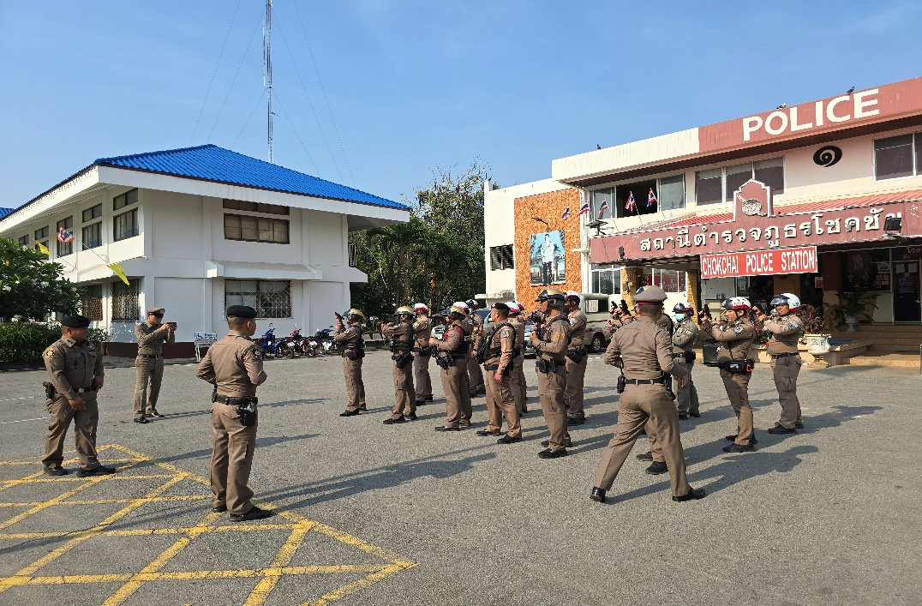
วันที่ 10 มีนาคม 2568 พ.ต.อ.ชวาลย์ วงษ์รอด ผกก.สภ.โชคชัยพร้อมด้วย พ.ต.ท.เหนืออภิวัฒน์ ญาติเจริญ รอง ผกก.ป.สภ.โชคชัย อบรมชี้แจง ข้าราชการตำรวจสายงานจราจร ก่อน ออกปฏิบัติหน้าที่ มีการ อบรม กำชับ การปฏิบัติงานของ เจ้าหน้าที่ ตำรวจ จราจร ให้ปฏิบัติตามกฎหมาย อย่างเคร่งครัด ไม่ให้เรียกรับสินบน ทรัพย์สินหรือ ประโยชน์อื่นใด เพื่อช่วยเหลือผู้กระทำผิดทุก กรณี

๔) สายงานสืบสวน
ประเด็นความเสี่ยง  ต่อการรับสินบน | มาตรการควบคุม  ความเสี่ยงต่อการรับสินบน | วิธีดำเนินการ | ผลการดำเนินงาน
กระบวนการ การจับกุมผู้กระทำ ความผิดตามกฎหมายอาญา 1.การจับกุมความผิดซึ่งหน้า และตามหมายจับ ต้องแจ้ง  ข้อหาและแจ้งสิทธิให้กฎหมาย กำหนด ผู้ถูกจับทราบถึงสิทธิ ตามที่  -มีการเรียกรับผลประโยชน์เพื่อ แลกกับการไม่จับกุม ดำเนินคดี หรือทำให้รับโทษ น้อยลง  2.ลงบันทึกการจับกุม  - เรียกทรัพย์สินหรือประโยชน์อื่น ใดเพื่อแลกกับ การไม่ให้ถูกจับกุม ดำเนินคดี  3.นำส่งพนักงานสอบสวน  - มีการเรียกรับผลประโยชน์เพื่อ แลกดำเนินคดี หรือทำ ให้รับโทษ น้อยลง | ๑.กำชับให้เจ้าหน้าที่ผู้รับผิดชอบปฏิบัติตาม นโยบายต่อต้านการรับสินบน(Anti-Bribery Policy) และการไม่รับของขวัญของกำนัล หรือประโยชน์อื่นใด(No Gift Policy) จาก การปฏิบัติหน้าที่ อบรม กำชับการปฏิบัติงาน ของเจ้าหน้าที่ตำรวจให้ปฏิบัติ ตามกฎหมาย อย่างเคร่งครัด ไม่ให้เรียกรับทรัพย์สินหรือ ประโยชน์อื่นใดเพื่อช่วยเหลือ ผู้กระทำผิด ๒.จัดหาสวัสดิการเพิ่มเติมเพื่อ สร้างขวัญ กำลังใจในการ ปฏิบัติหน้าที่  ๓. เสริมสร้างการควบคุมดูแล  ผู้ใต้งบังคับบัญชา ตามคำสั่ง ๑๒๑๒/๒๕๓๗ ๔.แต่งตั้งคณะกรรมการเพื่อ ติดตามและ ควบคุมการทุจริต ประจำสถานี | ๑.ก่อนออกปฏิบัติหน้าที่ หัวหน้า งาน ต้อง อบรม กำชับ การ ปฏิบัติงานของ เจ้าหน้าที่ ตำรวจ ให้ปฏิบัติตาม กฎหมาย อย่าง เคร่งครัด ไม่ให้เรียก รับ ทรัพย์สิน หรือประโยชน์อื่นใด เพื่อ ช่วยเหลือผู้กระทำผิดทุก กรณี ๒.สอดส่องผู้ใต้งบังคับบัญชา อย่าง สม่ำเสมอ เช่น ออก เยี่ยมเยียน ครอบครัว เพื่อ สอบถามปัญหา ต่างๆ  ๓ .นำปัญหาต่าง ๆ ของ  ผู้บังคับบัญชาเสนอ คณะกรรมการ เพื่อติดตาม และควบคุมการทุจริต เพื่อหา แนวทางแก้ไขต่อไป | ผกก.สภ.โชคชัย เรียกข้าราชการตำรวจใน สายงานสืบสวน มาอบรม กำชับให้ปฏิบัติตาม กฎหมาย อย่างเคร่งครัด ไม่ให้เรียก รับ สินบน ในการปฏิบัติหน้าที่

ภาพประกอบผลการดำเนินงาน
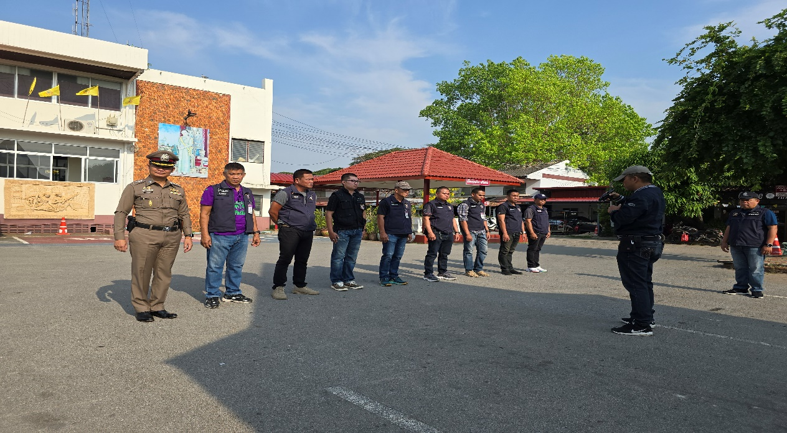
วันที่ 12 มีนาคม ๒๕๖๘ พ.ต.อ.ชวาลย์ วงษ์รอด ผกก.สภ.โชคชัย พร้อม พ.ต.ท.สุชาติ ซ้อนพุดซา รอง ผกก.สส.สภ.โชคชัย ประชุมอบรมชี้แจง ชุดสืบสวนก่อนออกปฏิบัติภารกิจให้ปฏิบัติ ตามกฎหมาย อย่างเคร่งครัด ไม่ให้เรียกรับ ทรัพย์สินหรือ ประโยชน์อื่นใด เพื่อช่วยเหลือผู้กระทำผิดทุก กรณี

๕) สายงานสอบสวน
ประเด็นความเสี่ยง  ต่อการรับสินบน | มาตรการควบคุม  ความเสี่ยงต่อการรับสินบน | วิธีดำเนินการ | ผลการดำเนินงาน
การอำนวยความ  ยุติธรรมในคดี  1.การทำสำนวนใน  คดีอาญา -จราจร  -มีการเรียกรับสินบน เพื่อบิดเบือนข้อเท็จจริง ช่วยเหลือผู้ต้องหา  2.ยื่นคำร้องขอปล่อย ตัวชั่วคราว ต่อ พงส. -มีการเรียกรับ  ผลประโยชน์เพื่ออำนวย ความสะดวกมีการเรียก รับในการให้บริการ | ๑.กำชับให้เจ้าหน้าที่ผู้รับผิดชอบปฏิบัติตาม นโยบายต่อต้านการรับสินบน(Anti-Bribery Policy) และการไม่รับของขวัญของกำนัล หรือประโยชน์อื่นใด(No Gift Policy) จาก การปฏิบัติหน้าที่ อบรม กำชับการปฏิบัติงาน ของเจ้าหน้าที่ตำรวจให้ปฏิบัติ ตามกฎหมาย อย่างเคร่งครัด ไม่ให้เรียกรับทรัพย์สินหรือ ประโยชน์อื่นใดเพื่อช่วยเหลือ ผู้กระทำผิด ๒.จัดหาสวัสดิการเพิ่มเติมเพื่อ สร้างขวัญ กำลังใจในการ ปฏิบัติหน้าที่  ๓. เสริมสร้างการควบคุมดูแล  ผู้ใต้งบังคับบัญชา ตามคำสั่ง ๑๒๑๒/๒๕๓๗ ๔.แต่งตั้งคณะกรรมการเพื่อ ติดตามและ ควบคุมการทุจริต ประจำสถานี | ๑.ก่อนออกปฏิบัติหน้าที่ หัวหน้างาน ต้อง อบรม กำชับ การปฏิบัติงาน ของ เจ้าหน้าที่ ตำรวจให้ปฏิบัติตาม กฎหมาย อย่าง เคร่งครัด ไม่ให้เรียก รับ ทรัพย์สินหรือประโยชน์อื่น ใด เพื่อช่วยเหลือผู้กระทำ ผิดทุก กรณี ๒.สอดส่อง ผู้ใต้งบังคับบัญชา อย่าง สม่ำเสมอ เช่น ออก เยี่ยม เยียน ครอบครัว เพื่อ สอบถามปัญหาต่าง ๓ .นำปัญหาต่าง ๆ ของ  ผู้ใต้บังคับบัญชาเสนอ  คณะกรรมการเพื่อติดตาม และ ควบคุมการทุจริต เพื่อ หาแนวทาง แก้ไขต่อไป | ผกก.สภ.โชคชัย พร้อม หัวหน้างานสอบสวน เรียก เจ้าหน้าที่ตำรวจในสายงาน สอบสวน มาอบรมชี้แจงกำชับ เจ้าหน้าที่ตำรวจให้ปฏิบัติ ตาม กฎหมายอย่างเคร่งครัด ไม่ให้ เรียกรับทรัพย์สินบน หรือ ประโยชน์อื่นใดเพื่อช่วยเหลือ ผู้กระทำผิด ในการอำนวย ความยุติธรรมทางอาญา และ กำชับเรื่องยื่นคำร้องขอปล่อย ตัว ชั่วคราวต่อ พนักงาน  สอบสวน กำชับนำเงินประกัน ตัวผู้ต้องหา ส่ง เจ้าหน้าที่  การเงินตามวันที่ ทำการ ปล่อยตัวชั่วคราว

ภาพประกอบผลการดำเนินงาน
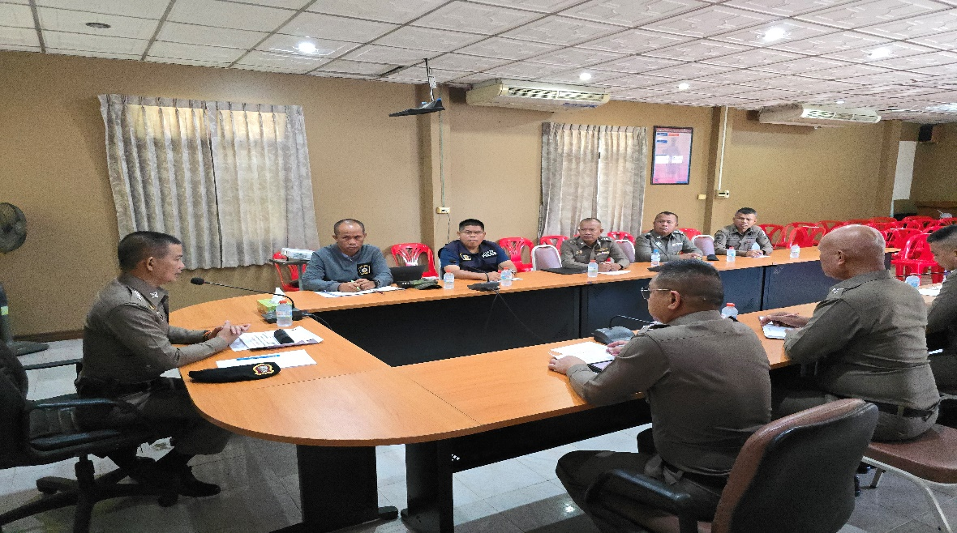 วันที่ 11 มีนาคม 2568 พ.ต.อ.ชวาลย์ วงษ์รอด ผกก.สภ.โชคชัย พร้อมด้วย พ.ต.ท.มงคล คุปติศิริรัตน์ รอง ผกก(สอบสวน) สภ.โชคชัย อบรม กำชับการปฏิบัติงาน ของเจ้าหน้าที่ตำรวจให้ปฏิบัติ ตามกฎหมายอย่าง เคร่งครัด ไม่ให้เรียกรับสินบน ทรัพย์สิน หรือ ประโยชน์อื่นใดเพื่อช่วยเหลือ ผู้กระทำผิด ในการอำนวยความ ยุติธรรมทางอาญา และ กำชับเรื่องยื่นคำร้องขอปล่อยตัว ชั่วคราวต่อ พนักงาน สอบสวน กำชับนำเงินประกัน ตัวผู้ต้องหา ส่ง เจ้าหน้าที่การเงินตามวันที่ ทำการ ปล่อยตัวชั่วคราว
มาตรการควบคุมและเสริมสร้างความประพฤติและวินัยข้าราชการตำรวจ ตามคำสั่ง ตร.ที่ ๑๒๑๒/๒๕๓๗ ลง ๑ ต.ค.๒๕๓๗ เพื่อให้ผู้บังคับบัญชาควบคุมกำกับดูแลผู้ใต้บังคับบัญชาในเรื่องวินัยข้าราชการตำรวจ
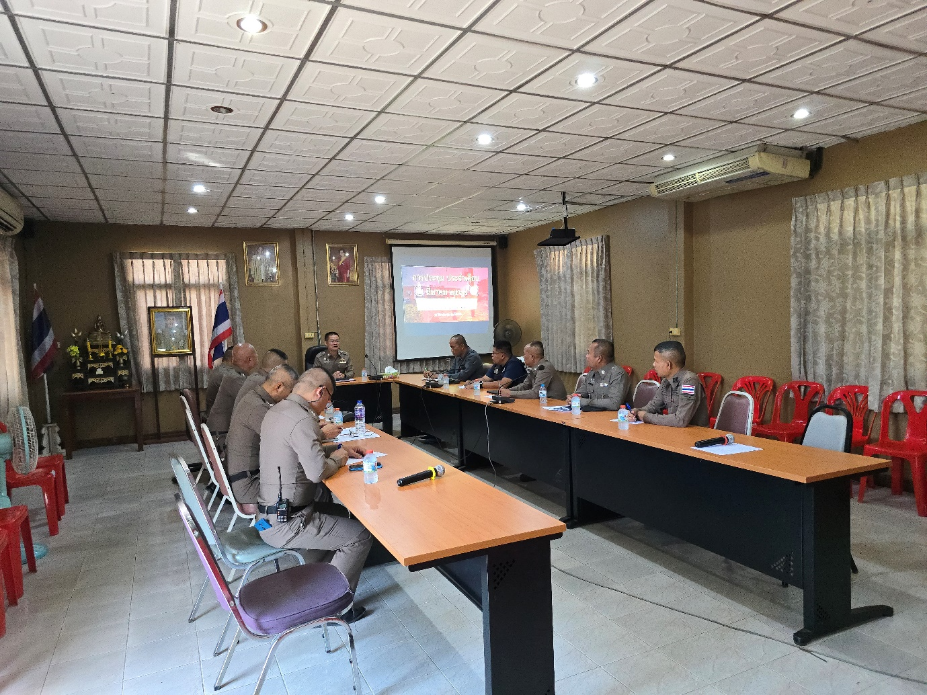
วันที่ 10 มีนาคม 2568 พ.ต.อ. ชวาลย์ วงษ์รอด ผกก.สภ.โชคชัย เรียกประชุม รอง ผกก.หัวหน้าทุกสาย งาน และ สว.ทุกสายงาน เพื่อกำชับ และให้ไปถ่ายทอดผู้ใต้บังคับบัญชาตาม มาตรการควบคุมและเสริมสร้าง ความประพฤติและวินัยข้าราชการตำรวจ ตามคำสั่ง ตร.ที่ ๑๒๑๒/๒๕๓๗ ลง ๑ ต.ค.๒๕๓๗ เพื่อให้ ผู้บังคับบัญชาควบคุมกำกับดูแลผู้ใต้บังคับบัญชาในเรื่องวินัยข้าราชการตำรวจ กำชับ ตำรวจให้ปฏิบัติตาม กฎหมาย อย่าง เคร่งครัด ไม่ให้เรียกรับ ทรัพย์สินหรือประโยชน์อื่น ใด เพื่อช่วยเหลือผู้กระทำ ผิดทุก กรณี
หัวหน้าหน่วยออกคำสั่งสถานีเรื่องมาตรการควบคุมและเสริมสร้างความประพฤติและวินัย ข้าราชการตำรวจตามคำสั่ง ตร.ที่ ๑๒๑๒/๒๕๓๗ ลง ๑ ต.ค.๒๕๓๗ เพื่อให้ ผู้บังคับบัญชาควบคุมกำกับดูแล ผู้ใต้บังคับบัญชาในเรื่องวินัยข้าราชการตำรวจ เดือน ตุลาคม 2567

หัวหน้าหน่วยออกคำสั่งสถานี เรื่อง มาตรการควบคุมและเสริมสร้างความประพฤติและวินัยข้าราชการ ตำรวจ ตามคำสั่ง ตร.ที่ ๑๒๑๒/๒๕๓๗ ลง ๑ ต.ค.๒๕๓๗ เพื่อให้ ผู้บังคับบัญชาควบคุมกำกับดูแล ผู้ใต้บังคับบัญชาในเรื่องวินัยข้าราชการตำรวจ
ลง 16 เมษายน 2568
